**Actividades de Educación Musical para Primer Año E**

**Prof. María Roxana Russo**

**Fecha de entrega: 21/5/20**

*Hola alumnos de 1er Año E:*

*Mi nombre es María Roxana Russo y seré su profesora de Música a partir de ahora.*

*Antes de realizar el siguiente trabajo les pido que escriban un texto breve donde me cuenten lo siguiente:*

* *Nombre y apellido*
* *¿De qué escuela vienen?*
* *¿Qué actividades extraescolares realizan?*
* *¿Qué música les gusta?*
* *¿Les gusta cantar o tocar algún instrumento?*

*Luego les envío el siguiente trabajo para que realicen y me lo manden a mi correo antes del 21/5* [*proferoxanarusso@gmail.com*](mailto:proferoxanarusso@gmail.com)

*Cualquier duda me escriben.*

*Saludos!*

*Prof. M. Roxana Russo*

1. Leer el texto: “Comunícate con Música” y escribir en la carpeta una reflexión sobre este tema.

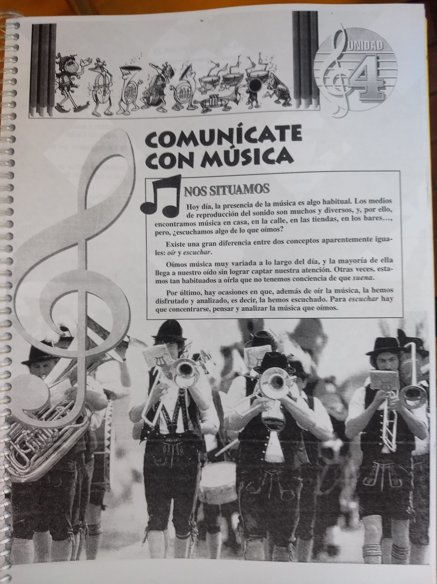

1. Leer el texto: “Tono” y escribí las notas de la escala en forma ascendente y descendente.

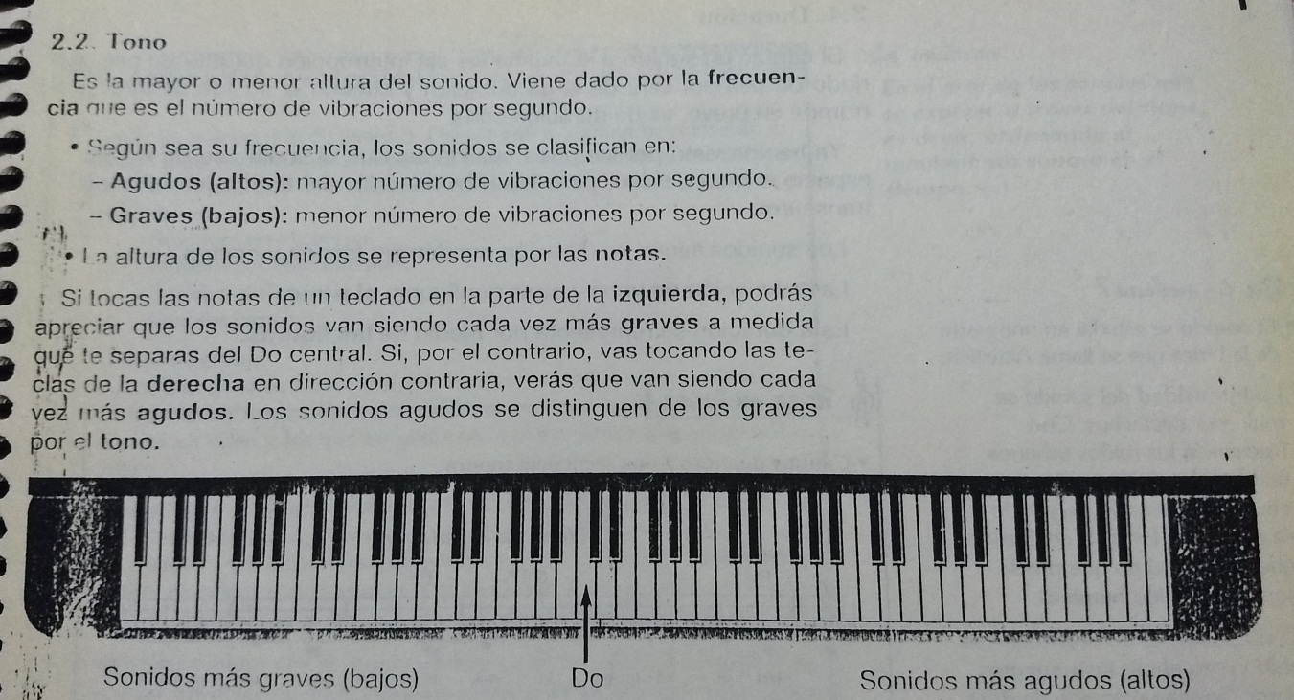

1. Leer el texto “El canto y la altura” (Libro MUSICA 2 de Ángeles Gutiérrez) y explica con tus palabras la siguiente frase del texto: “La voz humana es un verdadero instrumento de viento” ¿La voz de cada ser humano es siempre igual durante toda su vida?

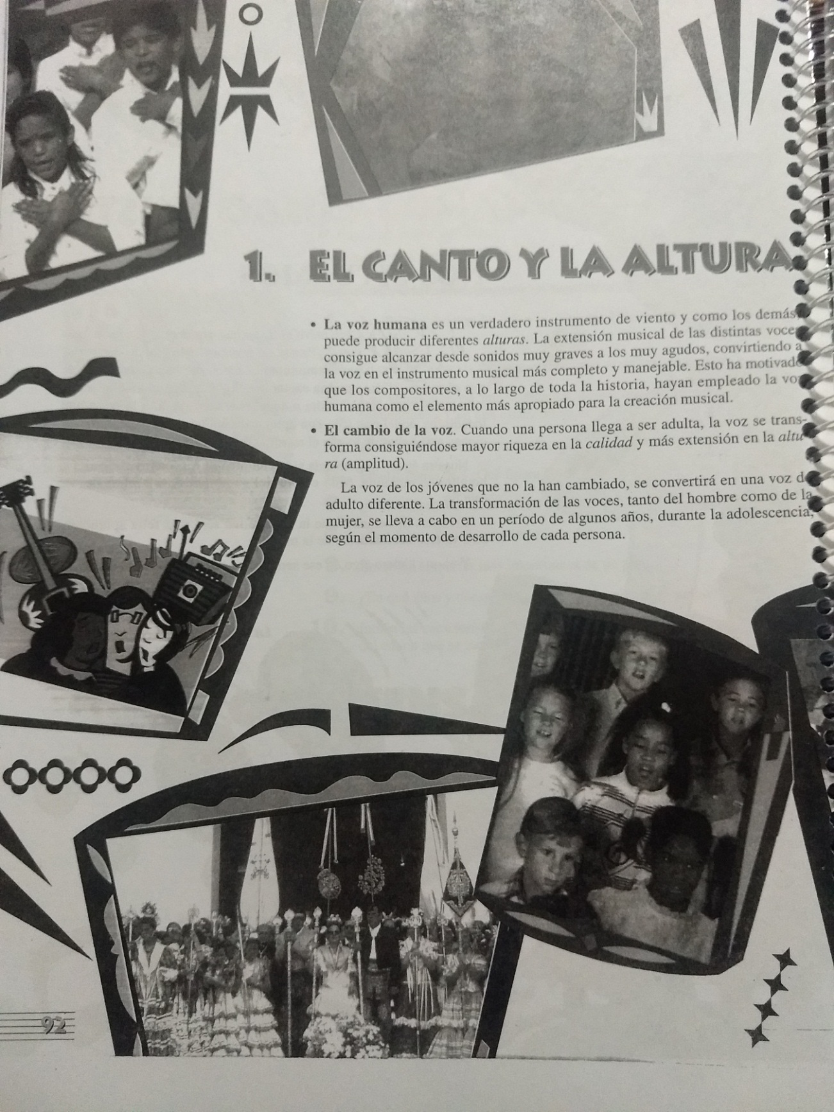

*4) Todas las canciones presentan un movimiento dentro de su melodía que pasa por sonidos graves y agudos, pero hay canciones en las que se mueven más en las notas agudas y otras en los sonidos graves.*

*Ej: canción con melodía con notas agudas:* [*https://www.youtube.com/watch?v=sFDQznsC-Vk*](https://www.youtube.com/watch?v=sFDQznsC-Vk)

Escribí el nombre de dos canción que conozcas cuya melodía presente notas agudas (altas).